啊


神华集团
信息化SH217工程
xxxx信息管理子系统
系统测试计划

神华集团信息化SH217工程XX项目管理委员会
20XX年X月
文档信息
项目名称：
项目经理： |  | 文档版本号：
项目阶段： |  | 文档创建日期：
质量控制方法：
文档准备者： |  | 准备日期：
文档审查者： |  | 审查日期：

修订信息
版本编号 | 时间 | 修改者 | 修订内容 | 备注

目 录
1 简介 1
1.1 文档目标 1
2 项目背景 2
2.1 主要特性 2
2.2 进度 2
2.3 相关文档 2
3 测试环境 3
4 测试方案 4
4.1 总体测试策略 4
4.2 测试范围 4
5 测试方法 5
5.1 BVT测试 5
5.2 内容测试 5
5.3 集成测试 5
5.4 兼容性测试 5
5.5 性能测试 5
6 测试输出结果 7
7 测试活动结束标准 8
7.1 测试通过标准 8
7.2 缺陷数量标准 8
8 测试进度 10
8.1 基于里程碑的项目进度 10
8.2 执行测试工作安排 10
9 个人分工和测试内容 11
9.1 测试组结构 11
9.2 测试内容划分 11
10 测试所需要的资源 12
10.1 培训 12
10.2 测试环境部署 12
10.3 软硬件情况 12
10.4 其它 12

简介

文档目标
[概述本文档的编写目的和最后达到的目标]

项目背景

主要特性
[描述项目的背景和主要特性]

进度
[描述项目整体进度]

相关文档
[编写本计划所参考的文档]

测试环境
[说明软件测试所需的软件环境，包括操作系统、数据库、中间件、编译器等；硬件环境，包括主机、PC终端等；如果有第三方软件和硬件，需要加以说明。]
测试需求 | 说 明
系统名称：
开发语言：
系统架构：
硬件环境：
软件环境： | 操作系统
软件环境： | 应用软件
软件环境： | 测试工具

测试方案

总体测试策略

功能部分
采用黑盒测试，用需求规格说明书编写测试用例，然后再进行整体的冒烟测试，测试过程采取执行测试用例为主，个人思路为辅，同时参照需求规格说明书，执行所有的测试用例，提出发现的bug，并且要全部记录在测试缺陷管理系统中，当遇到的bug进行修改后，我们还要测试修改之后的是否会对其他模块影响，当所有的bug修复完毕之后我们会在整体进行一次回归测试，以确保程序的安全无误。

性能部分
使用loadrunner进行性能测试，主要测以下几点，并发用户数，tps，压力测试，吞吐量，CPU，占用率

测试范围
首页 搜索 购物车 客服管理 商家管理 我的商城 全部商品分类
注册 登录
首页：搜索 商品分类 轮播图 商品展示
商品详情：名称，图片展示 规格选项 价格 加入购物车 立即购买
购物车：商品列表 商品名称 价格总计 数量多少
我的：待收款，待收货，待评价，我的订单，退货

将要测试的部分
业务

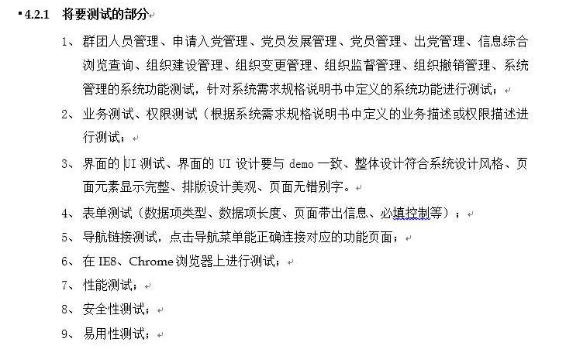
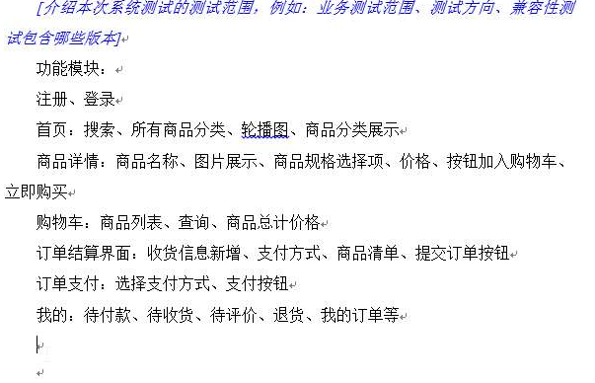
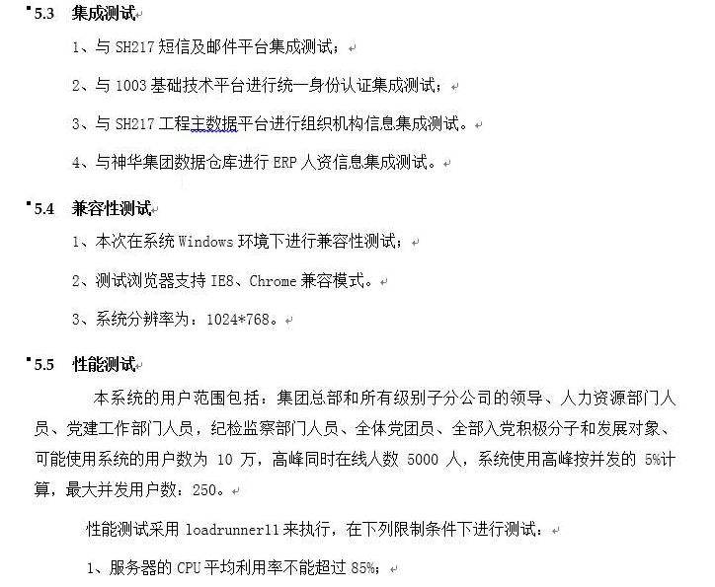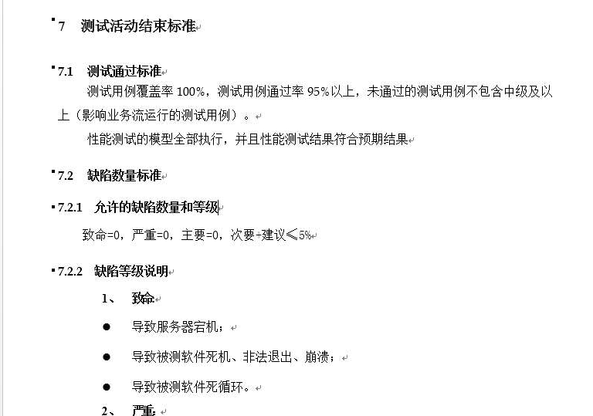

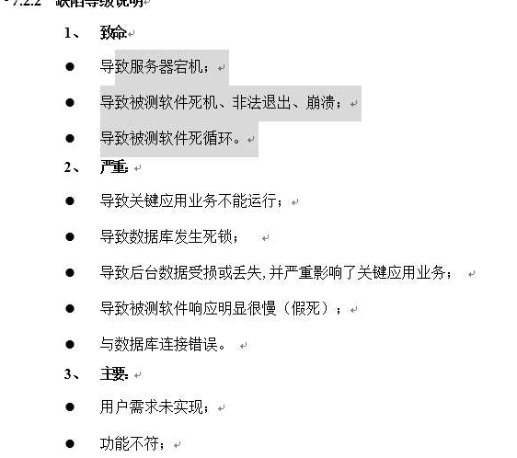

[概述本次系统测试不进行测试的范围，例如：兼容性是否进行组合测试]

测试方法
[描述功能测试用到的工具、方法和最后期望达到的目标值]

BVT测试
[描述BVT测试用到的工具、方法、内容和最后期望达到的目标值]

内容测试
[描述内容测试用到的工具、方法、内容和最后期望达到的目标值]

集成测试
系统内的集成：
被调用模块 | 调用模块

兼容性测试
[描述兼容性测试包含哪些版本]

性能测试
[说明性能测试工具及方法，说明预期的测试结果，测试方案内容及预期结果]

并发测试
[描述测试条件、方法]
场景 | 功能点 | 用户数量 | 执行时间  （分钟） | ThinkTime  （秒） | 数据量
单模块并发场景 | A |  | 30 | 0
单模块并发场景 | B |  | 30 | 0
单模块并发场景 | C |  | 30 | 0
单模块并发场景 | D |  | 30 | 0
单模块并发场景 | E |  | 30 | 0
多模块并发场景 | D、E |  | 30 | 0
性能指标 | 服务器的CPU平均利用率不能超过85%；  事务成功率不能低于 95 %；  测试过程中，内存使用率不要超过85%且无明显变化；  服务器I/O吞吐量不能超过它的设计能力；  事务A响应时间不能超过N秒。
<一般默认要设置集合点，不设置思考时间，持续运行时间最低要求为30分钟>
<根据实际业务情况确定是否进行多模块并发场景的性能测试，具体操作原则为两个或者多个模块同时进行操作时是否会产生性能影响>
<不同业务的响应时间要根据系统需求说明设置>

压力测试
[描述测试条件、方法]
场景 | 功能点 | 用户数量 | 执行时间  （分钟） | ThinkTime  （秒） | 数据量
压力测试 | B | [递增(根据实际情况更改)] | 30 | 0
压力测试 | C |  | 30 | 0
压力测试 | D |  | 30 | 0
压力测试 | E |  | 30 | 0
性能指标 | 服务器的CPU平均利用率不能超过85%；  事务成功率不能低于 95 %；  测试过程中，内存使用率不要超过85%且无明显变化；  服务器I/O吞吐量不能超过它的设计能力；  事务B响应时间不能超过N秒；  其中有一个指标到达或者超过即停止测试。
<压力测试的目的是要找出性能下降的趋势点，建议以并发测试的用户数为基础逐级递增>
<一般默认要设置集合点，不设置思考时间，持续运行时间最低要求为30分钟 >
<不同业务的响应时间要根据系统需求说明设置>

大数据量测试
[描述测试条件、方法]
场景 | 功能点 | 用户数量 | 执行时间  （分钟） | ThinkTime  （秒） | 数据量
大数据量 | D |  | 30 | 0
大数据量 | E |  | 30 | 0
性能指标 | 服务器的CPU平均利用率不能超过85%；  事务成功率不能低于 95 %；  测试过程中，内存使用率不要超过85%且无明显变化；  服务器I/O吞吐量不能超过它的设计能力；  事务D平均响应时间不能超过N秒。
<大数据量测试为考虑超过预期业务数据的情况下查看相关事务的响应时间在设定阀值内>
<一般默认要设置集合点，不设置思考时间，持续运行时间最低要求为30分钟 >
<不同业务的响应时间要根据系统需求说明设置>

稳定性测试
[描述测试条件、方法]
场景 | 功能点 | 用户数量 | 交易比例 | 执行时间  （小时） | ThinkTime  （秒） | 数据量
稳定性测试场景 | B |  |  | 72
稳定性测试场景 | C |  |  | 72
稳定性测试场景 | D |  |  | 72
性能指标 | 服务器的CPU平均利用率不能超过85%；  测试过程中，内存使用率不要超过85%且无明显变化；  服务器I/O吞吐量不能超过它的设计能力；  事务成功率不能低于 95 %；  测试过程中，同一事务响应时间无明显变化。
<稳定性测试中的迭代时间要按照实际业务频率设置，思考时间要说明具体在哪些业务操作之前设置>
<稳定性测试的运行时间最短为3*24小时>

安全测试
[描述测试条件、方法]
安全性测试主要测试内容为：
安全项分类 | 安全检查项
帐号口令 | 登录认证检查
帐号口令 | 口令检查
备份与恢复 | 本地数据备份
应急预案 | 重启系统服务
页面重定向 | 错误页面重定向
WEB安全服务 | 修改WEB服务端口
目录访问 | 关闭浏览目录功能
安全审计 | 覆盖到每个用户重要操作的记录
安全审计 | 日志定期归档
安全审计 | 日志查询
代码编写规范 | 是否有sql注入漏洞
代码编写规范 | 是否有跨站脚本漏洞
代码编写规范 | 是否对上传文件进行过滤

测试输出结果
[描述本次测试结束后将要产生的输出结果]

测试活动结束标准

测试通过标准
测试用例覆盖率100%，测试用例通过率95%，未通过的测试用例不包含中级及以上（影响业务流运行的测试用例）。
性能测试的模型全部执行，并且性能测试结果符合预期结果。

缺陷数量标准

允许的缺陷数量和等级
系统开发项目：
致命=0，严重=0，主要=0，次要≤1/百功能点。
套装软件实施项目：
致命=0，严重=0，主要=0，次要≤2/百张表单（配置部分）
致命=0，严重=0，主要=0，次要≤1/万代码行（定制开发部分）
注: 如果项目的度量单位不是表单和功能点，可以参考以上方式进行类比。

缺陷等级说明
- 致命:
- 导致服务器宕机；
- 导致被测软件死机、非法退出、崩溃；
- 导致被测软件死循环。
- 严重：
- 导致关键应用业务不能运行；
- 导致数据库发生死锁；
- 导致后台数据受损或丢失,并严重影响了关键应用业务；
- 导致被测软件响应明显很慢（假死）；
- 与数据库连接错误。
- 主要：
- 用户需求未实现；
- 功能不符；
- 用户使用频繁的功能，响应时间超出忍耐限度（不影响其他功能模块）；
- 数值计算错误；
- 数据流错误；
- 程序接口错误；
- 界面错误；
- 简单的输入限制未放在前台进行控制，导致应用逻辑错误；
- 打印内容、格式错误；
- UI易用性严重不符合业界习惯。
- 次要：
- 简单的输入限制未放在前台进行控制，没有导致应用逻辑错误；
- 删除操作未给出确认提示。
- 用户需求实现错误 （不影响用户完成业务、用户使用不频繁) ；
- 用户操作过程中系统出现异常报错，但不影响系统功能的使用；
- 用户使用不频繁的功能，响应时间超出忍耐限度；
- UI上存在错误引导用户的信息；
- UI上信息缺失、无法显示完整或出现乱码从而给用户造成疑惑的；
- 可输入区域和只读区域没有明显的区分标志；
- 用户频繁使用的功能易用性差（操作起来麻烦、复杂、效率低）；
- 长时间操作未给用户进度提示。

- 建议：
- UI控件不符合界面规范；
- 影响UI友好性；
- 用户不频繁使用的功能易用性差；
- 辅助说明描述不清楚；
- 显示格式不规范；
- 提示窗口文字未采用行业术语；
- 系统处理未优化,不影响功能使用；
- 其他建议。

测试进度

基于里程碑的项目进度
里程碑 | 完成时间 | 负责人 | 备注

执行测试工作安排
测试任务 | 开始时间 | 结束时间 | 测试人员 | 工作量（人日）

执行测试阶段：
功能模块 | 测试开始时间 | 测试结束时间 | 测试人员 | 测试用例数 | 主要测试内容 | 工作量（人日）

个人分工和测试内容

测试组结构
测试阶段主要是系统在模拟生产环境的测试环境上进行测试，测试组成员为全职测试人员。
姓名 | 角色 | 职责
孟繁星
田艳涛
吴朋骏

测试内容划分
下表描述主要的测试范围以及负责测试的人员。
测试内容 | 测试人员 | 测试内容描述

测试所需要的资源

培训
应尽量保证测试人员的培训，提高测试人员对于测试工具的掌握程度，提高测试进行效率。
测试组成员 | 培训

测试环境部署
测试组成员 | 部署

软硬件情况
名称 | 用途 | 状态 | 需要时间

其它
[风险或其它内容的描述]

